PROPOSITION D’ANNONCE POUR AUBERT&DUVAL


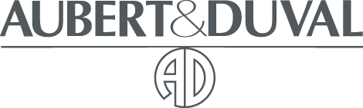
Société de 3400 personnes du

Groupe ERAMET (16000 pers) recherche pour son site d’ISSOIRE (350 personnes), leader mondial du matriçage de pièces aluminium pour l’aéronautique un :

CHEF D’ATELIER FORGE

Missions : Rattaché au Responsable du service FORGE, vous assumez la responsabilité hiérarchique d’un atelier de 90 personnes. Vous animez une équipe d’agents de maîtrise postés sur les aspects management, sécurité, technique et suivi de production. Vous assurez la mise en œuvre et le suivi du plan d’actions de progrès ainsi que la coordination avec les services supports (Méthodes, Maintenance, Qualité, Gestion des Flux, etc…).

Profil : De formation BAC + 2/3 Forge, Productique, Fonderie ou Transformation des Matériaux, fort d’une expérience de 15/20 ans dans des fonctions d’encadrement au sein d’un environnement industriel exigeant (automobile, aéronautique, métallurgie, …), votre leadership et vos capacités d’animation vous permettront d’être rapidement opérationnel. Homme d’écoute et de dialogue, votre connaissance et pratique des outils de progrès continu vous permettront de dynamiser nos démarches de management participatif.

Merci d'adresser votre lettre de motivation et C.V. avant le 20/09/05 à : Aubert&Duval Issoire – B.P. n° 45 – 63502 ISSOIRE CEDEX – à l’attention de Monsieur S. LE GOFF – Responsable Relations Humaines
E-mail : samuel.legoff@aubertduval.fr

